华北水利水电大学
土木工程专业评估（认证）工作
情况简报

土木工程专业评估（认证）工作办公室主办 第24期

土木工程专业召开培养方案专家论证会议（2017.10.27）
10月27日，土木与交通学院、资源与环境学院就土木工程专业最新培养方案召开专家论证会。专家组由来自高校、设计、施工等单位的6位专家组成，名单如下：
郑州大学 土木工程学院副院长 杨建中教授
河南工业大学 土木建筑学院副院长 丁永刚教授
中电建路桥集团公司副总工程师 教授级高工 高富龙
河南省电力勘测设计院 教授级高工 曹志民
河南省建筑科学研究院 教授级高工 许录明
河南省宸华置业有限公司 总经理 教授级高工 王建邦
土木与交通学院张新中院长、李晓克副院长、资源与环境学院曹连海副院长以及两学院的教师代表参加了会议。张新中院长介绍了与会专家及参会教师，专家组听取了土木与交通学院李晓克副院长对培养方案修订过程及内容、土木工程专业认证要求等的汇报，与会专家对培养方案进行了充分的讨论和交流，作出以下结论：
一、该方案编制内容齐全；培养目标符合学校定位和实际情况，适应社会经济发展需要，可以反映学生毕业5年左右在社会与专业领域预期能取得的成就；毕业要求指标分解为31个二级指标点，分解合理，能够支撑并覆盖培养目标的达成。
二、培养方案学分设置为180学分，各教学环节设计合理，各学期学时分配均衡，各类课程学分比例符合学校及工程教育认证比例要求。
三、该方案整体编制质量较好，同意用于教学执行实施。
四、建议；
1、进一步调整部分课程名称。
2、岩土工程方向专业选修课模块内，增补《混凝土结构设计》课程。
本次会议在我校土木工程专业评估（认证）工作中具有重要的阶段性意义，对推动土木工程专业培养方案的持续改进及专业建设等工作具有重要的指导作用

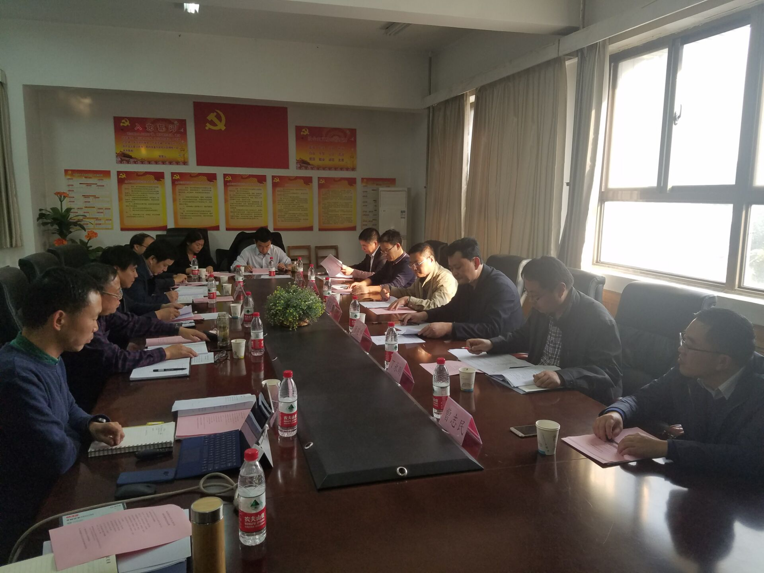

土木工程专业评估（认证）工作办公室
2017.10.28

